|  |  |  |  |
| --- | --- | --- | --- |
| ***Cisco Packet Tracer : Simulation du fonctionnement d’un réseau informatique***  Prof : TRAORE Nasser | | | |
| **Exercice** | **IFNTI** | **Durée** | **Page** |
| **Mars 2025** | **Coefficient** |  |
| **Nom TOYI** | | **Note** |  |
| **Prénom François K. DenDan** | |

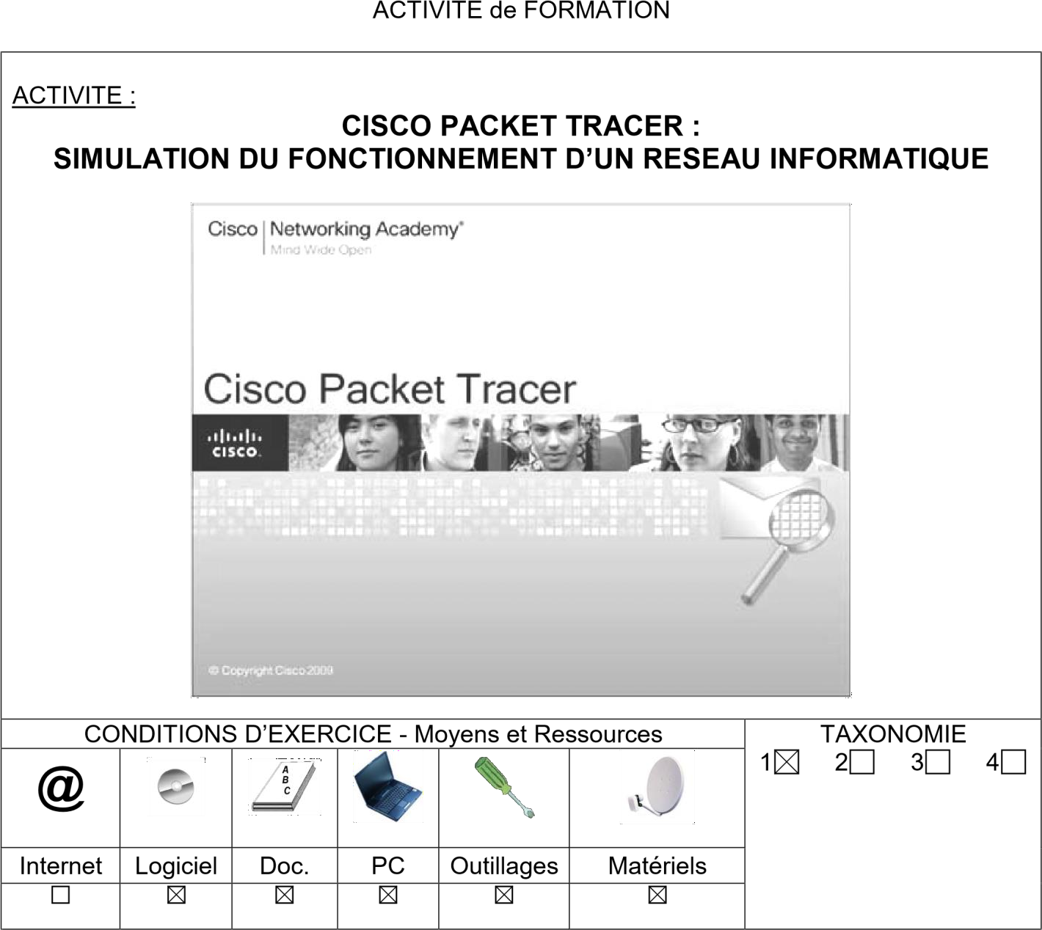

**CISCO PACKET TRACER SIMULATION DE RESEAUX INFORMATIQUE**

# Objectifs – Mise en situation

Packet Tracer est un logiciel développé par Cisco pour faire des plans d'infrastructure de réseau locaux en temps réel et voir toute les possibilités d'un réseau et sa future mise en œuvre.

L’objectif principal de ce TP est la maitrise du logiciel et la réalisation de divers réseaux pour découvrir le fonctionnement des différents éléments constituant un réseau informatique.

# Premier pas : HelloWorld

***hello world:*** (familier). Anglicisme qui signifie bonjour tout le monde et désignant un programme informatique trivial qui ne contient qu'une seule instruction : dire bonjour à l'utilisateur. Le code source de ce programme est souvent utilisé dans l'apprentissage de la programmation.

Réalisez, votre premier réseau sous Packet Tracer :

|  |  |  |  |  |
| --- | --- | --- | --- | --- |
| **Communication entre**  **les postes** | | **Commande à passer :** | **Depuis le**  **poste** | **Résultats de la**  **commande** |
| **PC0** | **PC1** | Ping **192.168.0.5** | PC0 | Packets: Sent = 4, Received = 4, Lost = 0 (0% loss) |
| **PC0** | **PC2** | Ping **192.168.0.9** | PC0 | Packets: Sent = 4, Received = 4, Lost = 0 (0% loss) |
| **PC0** | **PC3** | Ping **192.168.1.2** | PC0 | Packets: Sent = 4, Received = 0, Lost = 4 (100% loss) |
| **PC1** | **PC2** | Ping **192.168.0.9** | PC1 | Packets: Sent = 4, Received = 4, Lost = 0 (0% loss) |
| **PC1** | **PC3** | Ping **192.168.1.2** | PC1 | Packets: Sent = 4, Received = 0, Lost = 4 (100% loss) |
| **PC2** | **PC3** | Ping **192.168.1.2** | PC2 | Packets: Sent = 4, Received = 0, Lost = 4 (100% loss) |

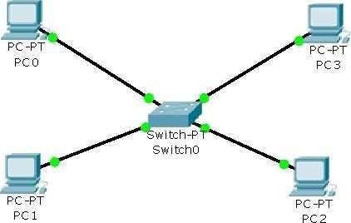Réalisez l’adressage IP suivant le plan d’adressage suivant :

|  |  |  |
| --- | --- | --- |
| **Poste** | **Adresse IP** | **Masque de sous-réseau** |
| **PC0** | **192.168.0.2** | **255.255.255.0** |
| **PC1** | **192.168.0.5** | **255.255.255.0** |
| **PC2** | **192.168.0.9** | **255.255.255.0** |
| **PC3** | **192.168.1.2** | **255.255.255.0** |

Réalisez les tests nécessaires pour valider la communication ou non entre 2 postes.

Pourquoi la communication avec le poste PC3 est-elle impossible ? La lecture du dossier technique sur les réseaux informatiques peut être nécessaire.

La communication avec le PC3 ne marche pas car le PC3 est dans un sous-réseau différent de celui des autres PC.j

Proposez et tester l’utilisation d’autres ‘adresses IP/Masque de sous réseau’ pour permettre la communication entre le poste PC3 et les autres postes.

‘Adresse/Masque’ proposés : 192.168.0.12/255.255.255.0

Nous allons travailler uniquement avec PC1 et PC2. Modifiez les adresses IP et masque de sous réseau des PC1 et PC2 en suivant les paramètres du tableau :

|  |  |  |
| --- | --- | --- |
| **Expérimentation n°** | **PC1** | **PC2** |
| **1** | **10.12.130.21 / 255.0.0.0** | **10.33.33.33 / 255.0.0.0** |
| **2** | **111.111.222.222 / 255.255.0.0** | **111.111.111.111 / 255.255.0.0** |
| **3** | **180.12.200.1 / 255.255.240.0** | **180.12.100.2 / 255.255.240.0** |
| **4** | **1.2.3.4 / 255.0.0.0** | **1.33.3.4 / 255.0.0.0** |
| **5** | **172.30.0.25 / 255.255.255.128** | **172.30.0.1 / 255.255.255.128** |
| **6** | **126.1.1.1 / 255.192.0.0** | **126.111.111.111 / 255.192.0.0** |

Pour chaque expérimentation, complétez les tableaux suivant :

Un document présentant la conversion binaire/décimal est présent en annexe mais vous pouvez aussi utiliser la calculatrice pour complétez le tableau

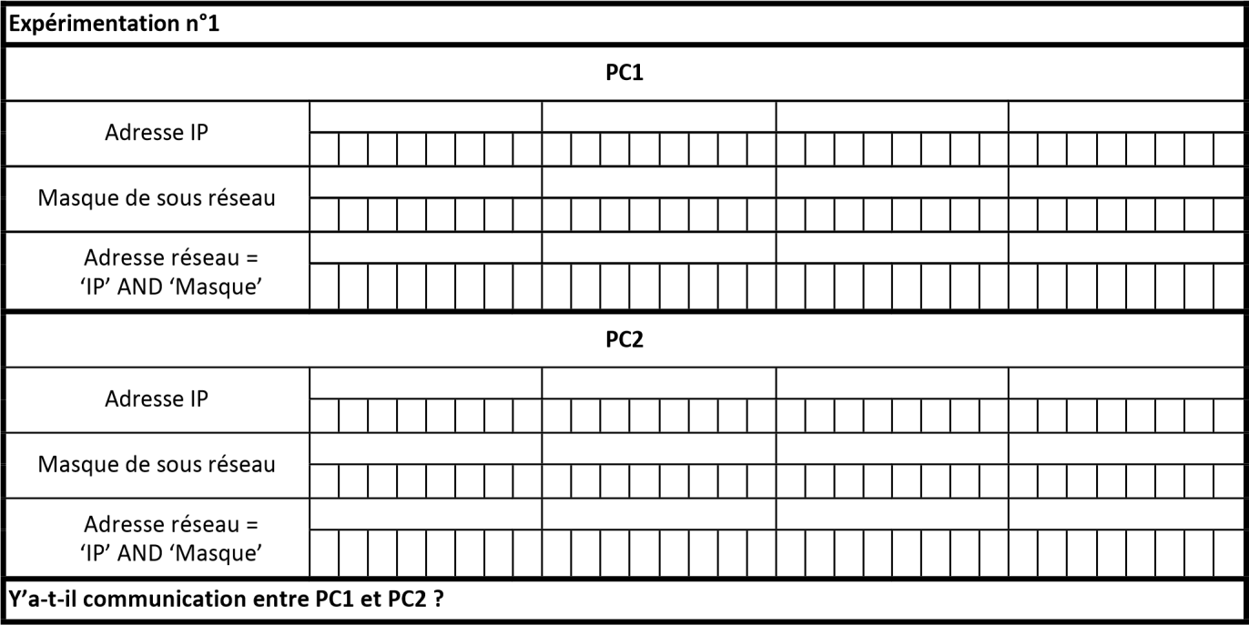

hjk

Ou

Oui il y à communication ici entre le PC1 et le PC2 à cause du masque les 8 premiers bits c’est à dire le Brodcast 255.0.0.0 donc les 2 PC sont dans le même réseau 10.0.0.0 .

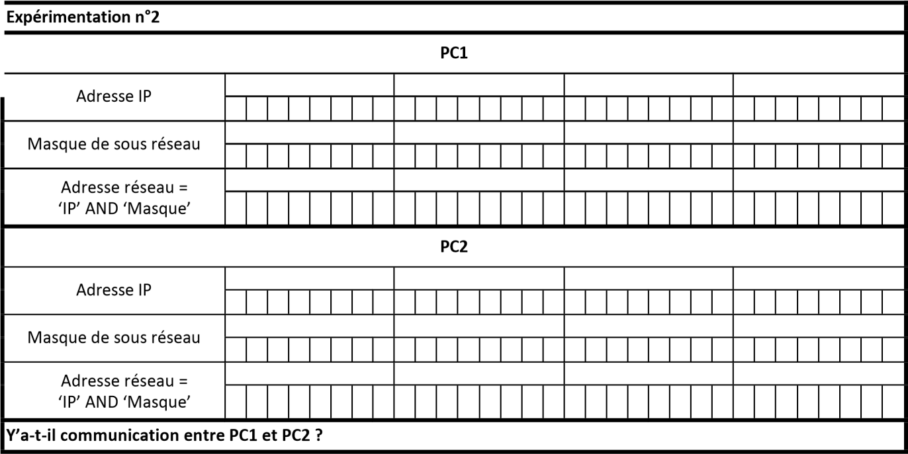

Oui ici aussi il y a communication entre les 2 pc car ils sont dans le même réseau aussi 111.111.0.0 .

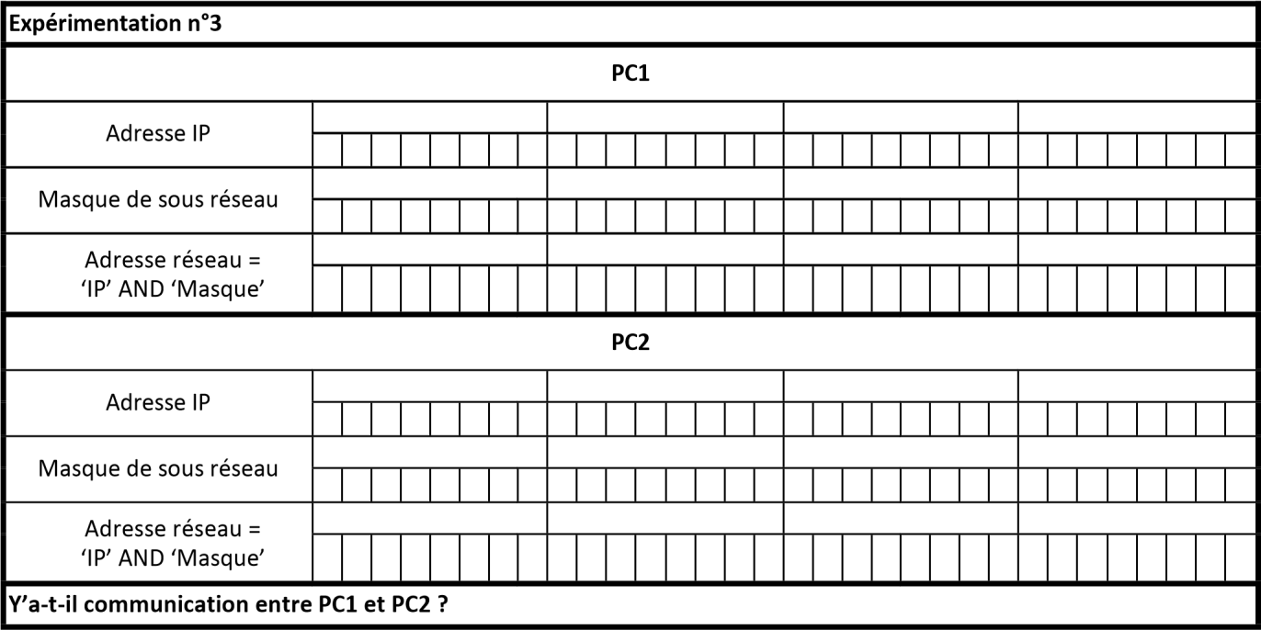

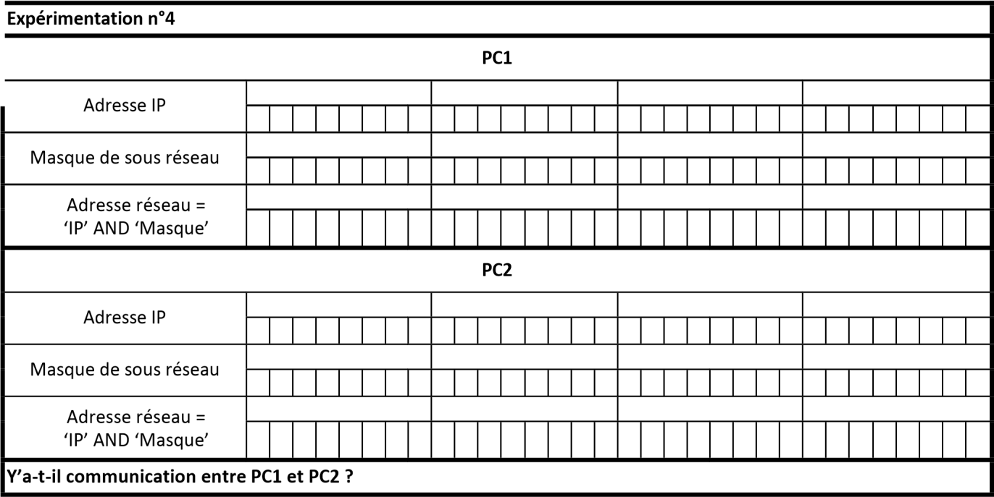 Ici dans le cas 3 il n’y a pas de communication entre le PC1 et le PC2 car ils ne sont pas dans le même réseau et selon mes calcul le PC1 est dans le réseau 180.12.192.0 et le PC2 est dans le réseau 180.12.96.0 .

Ici dans l’expérimentation 4 il y a toujours communication car ils sont dans le même réseau qui est selon mes calcul le 1.0.0.0 .

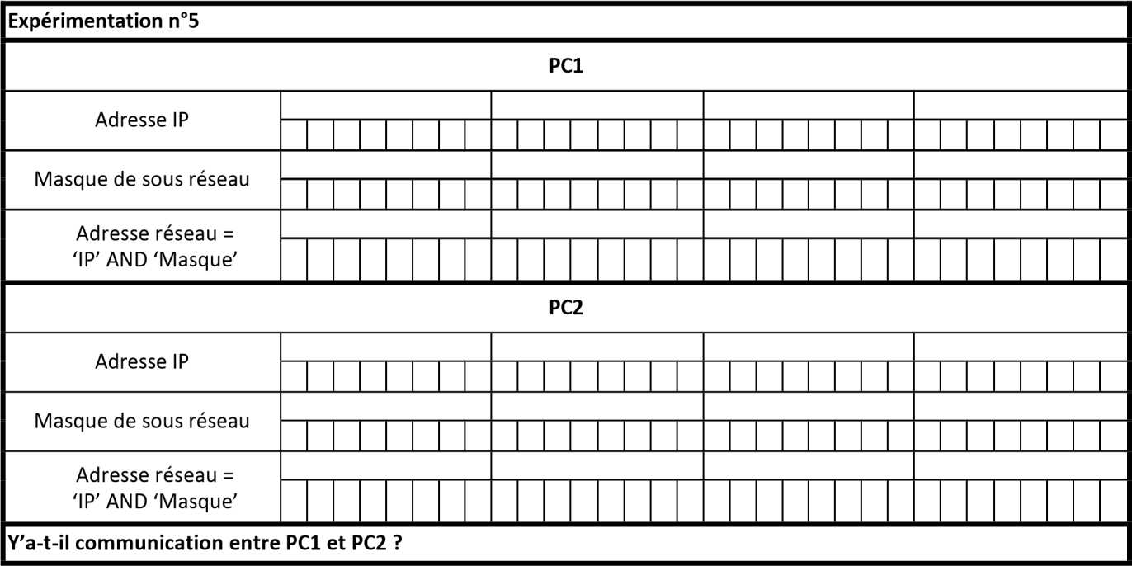

Ici dans l’expérience 5 il y a communication entre les PC1 et PC2 car ils sont dans le même réseau qui est selon mes calcul 172.30.0.0 .

Pour l ‘expérimentation 6 ci-bas il n’y pas de communication car les 2 PC ne sont pas dans le même sous-réseau qui sont : 126.0.0.0 et 126.64.0.0 . Pour qu’il y ait communication entre les 2 PC ont doit juste changé l’adresse IP d’un PC pour qu’il soit dans le même réseau.

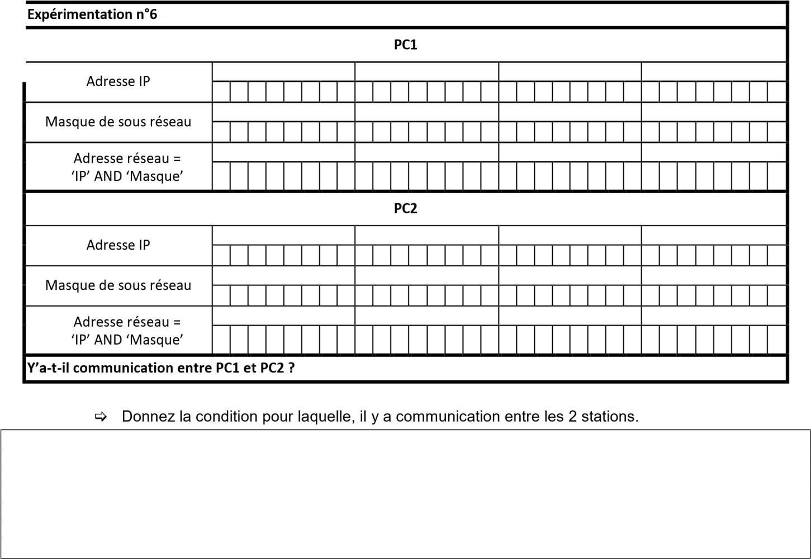

Téléchargez le logiciel ‘TCPIP.exe’ et utilisez-le pour vérifier les résultats que vous avez obtenus précédemment.

Complétez les phrases suivantes :

Une adresse IP permet d’identifié un ordinateur dans le réseau. Pour que plusieurs ordinateurs puissent communiquer, il faut :

* Que leurs adresses IP soient dans un même réseau .
* Que leurs adresses réseau soient le même (identique) .

Pour calculer l'adresses réseau, l'opération a effectuée est :

Adresse IP et le ET logique du Masque de sous réseau = Adresse réseau.

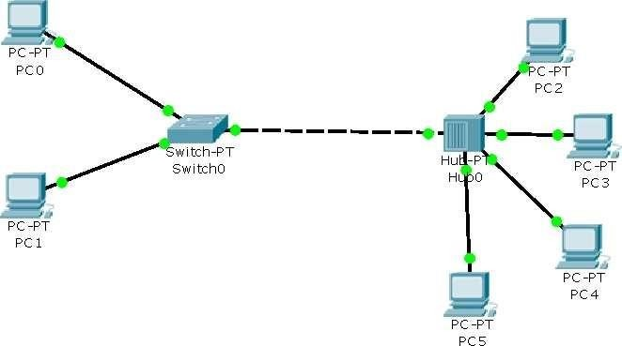Réalisez le réseau suivant :

Configurez les stations pour qu’elles aient toutes des adresses IP contenu dans le réseau 192.168.3.0 (masque : 255.255.255.0)

Utilisez le mode simulation pour visualiser le trajet d’une information entre PC1 et PC2. (voir vidéo sur le mode simulation)

Donnez la principale différence de fonctionnement entre un concentrateur (hub) et commutateur (switch)

**Selon les test que j’ai eut à faire : le switch envoie les données uniquement au destinataire tandis que le hub diffuse les données à tout le monde, créant des collisions.**

Ajoutez un autre switch et hub au réseau et vérifier (à l’aide du mode simulation) la différence de fonctionnement entre un hub et un switch.

|  |  |  |  |
| --- | --- | --- | --- |
| ***Cisco Packet Tracer : Simulation du fonctionnement d’un réseau informatique***  Prof : TRAORE Nasser | | | |
| **Exercice** | **IFNTI** | **Durée** | **Page** |
| **Mars 2025** | **Coefficient** |  |
| **Nom** | | **Note** |  |
| **Prénom** | |

# Utilisation d’un point d’accès Wifi

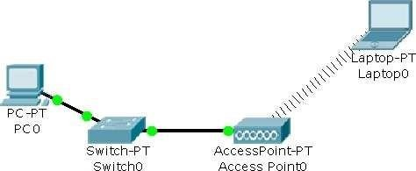Réalisez le réseau suivant :

Configurez les 2 stations et le point d’accès sans-fil à l’aide du tableau suivant :

|  |  |  |
| --- | --- | --- |
| **Configuration IP** | | |
| **Poste** | **Adresse IP** | **Masque de sous réseau** |
| **PC0** | **10.1.1.1** | **255.0.0.0** |
| **Laptop0** | **10.2.2.2** | **255.0.0.0** |
| **Configuration Wifi** | | |
| **SSID** | **PacketWifi** | |
| **Canal** | **8** | |
| **Type de cryptage** | **WEP** | |
| **Clé WEP** | **ABCDEABCDE** | |

Testez la bonne communication entre les 2 stations.

Ajoutez plusieurs portables et configurez-les pour qu’ils puissent communiquer ensemble. Complétez le plan d’adressage ci-dessous.

|  |  |  |
| --- | --- | --- |
| **Configuration IP** | | |
| **Poste** | **Adresse IP** | **Masque de sous réseau** |
| **Laptop1** | 10.2.2.3 | 255.0.0.0 |
| **Laptop2** | 10.2.2.4 | 255.0.0.0 |
| **Laptop3** | 10.2.2.5 | 255.0.0.0 |

|  |  |  |  |
| --- | --- | --- | --- |
| ***Cisco Packet Tracer : Simulation du fonctionnement d’un réseau informatique***  Prof : TRAORE Nasser | | | |
| **Exercice** | **IFNTI** | **Durée** | **Page** |
| **Mars 2025** | **Coefficient** |  |
| **Nom** | | **Note** |  |
| **Prénom** | |

# Réseau salle JJ000 : Adressage fixe et dynamique

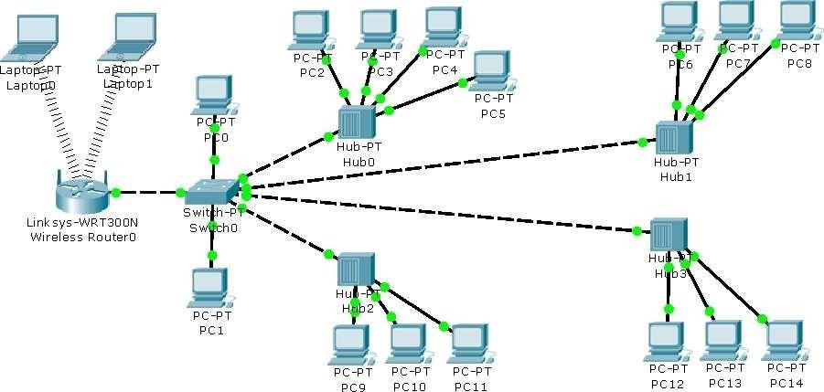Réalisez la simulation du réseau informatique de la salle JJ000 :

Configurez les paramètres réseau des stations sachant qu’elles appartiennent toutes au réseau 192.168.1.0/255.255.255.0

Vérifiez le bon fonctionnement du réseau en testant quelques stations

Donnez les inconvénients d’utiliser ce type d’adressage (adresse fixée à l’avance).

Ici l’inconvénient selon moi c’est que : pour un grand réseau il faut plutôt l’adressage dynamique car on peut pas toujours tout saisir nous même personnellement . Et on est toujours obligé de répéter les configuration à chaque fois. Et l’une des choses aussi c’est que même si une machine est éteinte elle occupe toujours la même adresse ip .

Regardez la vidéo ‘Serveur DHCP’ puis ajoutez un serveur DHCP au réseau permettant l’attribution automatique des adresses IP.

|  |  |
| --- | --- |
| **Paramètres du serveur DHCP** | |
| **Adresse IP de départ** | **10.4.4.1** |
| **Masque de sous réseau** | **255.0.0.0** |
| **Passerelle par défaut** | **10.0.0.1** |
| **Serveur DNS** | **10.0.0.2** |

***Configurez les stations et vérifiez le bon fonctionnement du serveur DHCP*** Donnez les avantages d’utiliser ce type d’adressage (adresse attribuée par un serveur).

L’avantages principal c’est l’adressage dynamique d’adresse IP. En suite le serveur DHCP permet d’avoir un large réseau aussi lorsque les adresses IP statique sont limité .

|  |  |  |  |
| --- | --- | --- | --- |
| ***Cisco Packet Tracer : Simulation du fonctionnement d’un réseau informatique***  Prof : TRAORE Nasser | | | |
| **Exercice** | **IFNTI** | **Durée** | **Page** |
| **Mars 2025** | **Coefficient** |  |
| **Nom : TOYI** | | **Note** |  |
| **Prénom : François K. DenDan** | |

# Premier routage

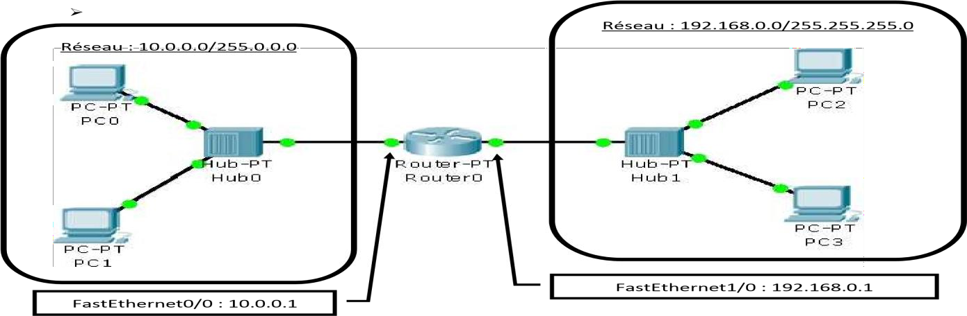Regardez la vidéo ‘Routage simple’

Réalisez le réseau suivant :

Vérifiez la bonne communication entre les 2 réseaux.

Donnez le rôle du routeur dans le réseau précédent.

Visualisez, à l’aide du mode simulation, le parcours de l’information partant du PC3 à destination PC1.

# Routage statique

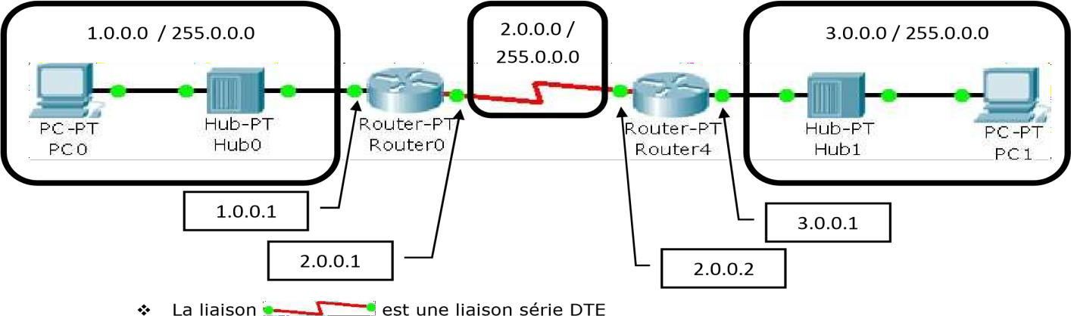Réalisez le réseau suivant :

Il faut sur une des deux interfaces séries positionnez l’horloge sur une valeur correcte (Clock Rate

: 4 000 000).

Testez la bonne communication entre PC0 et PC1. S’il n’y pas de communication possible, utilisez le mode simulation pour voir à partir de quels éléments la communication n’est plus possible.

Ajoutez dans la table de routage (Routing Static) les entrées suivantes :

|  |  |  |  |
| --- | --- | --- | --- |
| **Router0** | | **Router1** | |
| **Réseau** | **3.0.0.0** | **Réseau** | **1.0.0.0** |
| **Masque** | **255.0.0.0** | **Masque** | **255.0.0.0** |
| **Prochain pas** | **2.0.0.2** | **Prochain pas** | **2.0.0.1** |
| **Explication : on spécifie au routeur que pour communiquer avec le réseau**  **3.0.0.0/255.0.0.0, il faut envoyer**  **l’information à l’élément 2.0.0.2.** | | **Explication : on spécifie au routeur que pour communiquer avec le réseau**  **1.0.0.0/255.0.0.0, il faut envoyer**  **l’information à l’élément 2.0.0.1.** | |

Vérifiez la bonne communication entre les stations.

Donnez les inconvénients du routage statique (routes définies par l’utilisateur)

# Routage dynamique

Réalisez le réseau suivant :

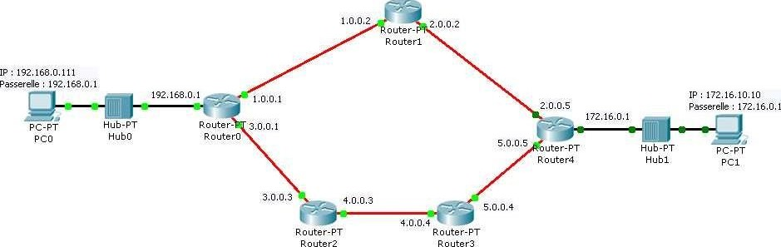

Les liaisons entre routeurs sont des liaisons fibres optiques (Fiber)

|  |  |  |  |
| --- | --- | --- | --- |
| ***Cisco Packet Tracer : Simulation du fonctionnement d’un réseau informatique***  Prof : TRAORE Nasser | | | |
| **Exercice** | **IFNTI** | **Durée** | **Page** |
| **Mars 2025** | **Coefficient** |  |
| **Nom** | | **Note** |  |
| **Prénom** | |

Configurez chacun des éléments en vous aidant schéma précédent : Ajoutez les entrées suivantes dans la table RIP (Routing RIP) :

|  |  |  |  |  |
| --- | --- | --- | --- | --- |
| **Routeur0** | **Routeur1** | **Routeur2** | **Routeur3** | **Routeur4** |
| **192.168.0.0** | **1.0.0.0** | **3.0.0.0** | **4.0.0.0** | **2.0.0.0** |
| **1.0.0.0** | **2.0.0.0** | **4.0.0.0** | **5.0.0.0** | **5.0.0.0** |
| **3.0.0.0** |  |  |  | **172.16.0.0** |

Explications : Pour les routeurs, la table RIP définit les réseaux sur lesquels les informations de routage sont diffusées. En clair, le routeur0 diffuse (sur toutes ses interfaces) les numéros de réseau sur lesquels il est connecté. Et vu que tous les autres routeurs font de même, chacun sait qui est connecté sur qui et chacun sait où diffuser l’information.

Testez la bonne communication entre PC0 et PC1. Utilisez le mode simulation pour savoir par quel chemin (route) l’information circule.

Mettez hors tension le routeur1 et testez la communication entre PC0 et PC1.

Par quelle route l’information circule-t-elle ?

Donnez les avantages d’un protocole de diffusion d’information de routage automatique (RIP).